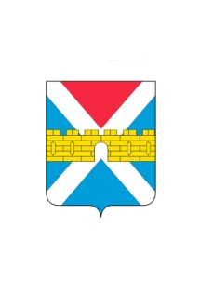
,

АДМИНИСТРАЦИЯ КРЫМСКОГО ГОРОДСКОГО ПОСЕЛЕНИЯ
КРЫМСКОГО РАЙОНА

ПОСТАНОВЛЕНИЕ

от 12.01.2018 № 10
город Крымск

О внесении изменений в постановление администрации Крымского городского поселения Крымского района от 8 сентября 2017 года №1214 «Об утверждении перечня видов муниципального контроля и органов местного самоуправления Крымского городского поселения Крымского района, уполномоченных на их осуществление»

В соответствии с решением Совета Крымского городского поселения Крымского района от24 августа 2017 года №209 «О порядке ведения перечня видов муниципального контроля и органов местного самоуправления Крымского городского поселения Крымского района, уполномоченных на их осуществление» п о с т а н о в л я ю:
1. Внести изменения в приложение «Перечень видов муниципального контроля и органов местного самоуправления Крымского городского поселения Крымского района, уполномоченных на их осуществление», изложив столбец
4 строки 3 таблицы в следующей редакции:
«Решение Совета Крымского городского поселения Крымского района от 28 сентября 2017 года №223 «О муниципальном земельном контроле на территории Крымского городского поселения Крымского района», постановление администрации Крымского городского поселения Крымского района от 10 января 2018 года №5 «Об утверждении административного регламента предоставления муниципальной услуги «Осуществление муниципального земельного контроля на территории Крымского городского поселения Крымского района».
2. Общему отделу администрации Крымского городского поселения Крымского района (Колесник)обнародовать настоящее постановление в соответствии с утвержденным порядком обнародования муниципальных правовых актов Крымского городского поселения Крымского района.
3.Организационному отделу администрации Крымского городского поселения Крымского района (Завгородняя) разместить настоящее постановление на официальном сайте администрации Крымского городского поселения Крымского района в сети Интернет.
4. Постановление вступает в силу со дня его подписания.

Глава Крымского городского
поселения Крымского района Я.Г.Будагов

